Министерство науки и высшего образования Российской Федерации
Федеральное государственное автономное образовательное учреждение высшего образования
«Санкт–Петербургский государственный университет
аэрокосмического приборостроения»

Кафедра №61

«УТВЕРЖДАЮ»
Руководитель направления

к.ф.н.,доц.
(должность, уч. степень, звание)
___________М.А. Чиханова
^{(подпись)}
«_25_» ___июня___ 2020 г

РАБОЧАЯ ПРОГРАММА ДИСЦИПЛИНЫ

«История»
^{(Название дисциплины)}

Код направления | 45.03.02
Наименование направления/ специальности | Лингвистика
Наименование направленности | Перевод и переводоведение
Форма обучения | очная

Санкт-Петербург 2020 г.
Лист согласования рабочей программы дисциплины

Программу составил (а)
доцент, к.ф.н. |  | 05.05.2020 |  |   Каптен Г.Ю.
(должность, уч. степень, звание) |  | (подпись, дата) |  | (инициалы, фамилия)

Программа одобрена на заседании кафедры № 61
«14» мая 2020 г. протокол № 8

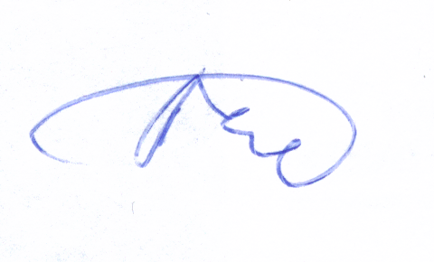
Заведующий кафедрой № 61
д.и.н., доц. |  | 07.05.2020 |  | Л.Ю. Гусман
(уч. степень, звание) |  | (подпись, дата) |  | (инициалы, фамилия)


Ответственный за ОП 45.03.02(01)
доц.,к.ф.н.,доц. ___________ 15. 06.2020 Е.Ю. Дубинина
^{должность, уч. степень, звание} ^{подпись, дата} ^{инициалы, фамилия}


Заместитель директора института/ декана факультета № 6 по методической работе
доц., к.п.н., доц. |  | 15. 06.2020 |  | И.М. Евдокимов
(должность, уч. степень, звание) |  | (подпись, дата) |  | (инициалы, фамилия)

Аннотация

Дисциплина «История» входит в базовую часть образовательной программы подготовки обучающихся по направлению 45.03.02 «Лингвистика» направленность «Перевод и переводоведение». Дисциплина реализуется кафедрой №61.
Дисциплина нацелена на формирование у выпускника
общекультурных компетенций:
ОК-1 «способность ориентироваться в системе общечеловеческих ценностей и учитывать ценностно-смысловые ориентации различных социальных, национальных, религиозных, профессиональных общностей и групп в российском социуме»,
ОК-5 «способность к осознанию значения гуманистических ценностей для сохранения и развития современной цивилизации; готовность принимать нравственные обязательства по отношению к окружающей природе, обществу и культурному наследию»,
ОК-11 «готовность к постоянному саморазвитию, повышению своей квалификации и мастерства; способность критически оценить свои достоинства и недостатки, наметить пути и выбрать средства саморазвития».
Содержание дисциплины охватывает круг вопросов, связанных с историей России, основными событиями всемирной истории, наиболее общими законами исторического развития.
Преподавание дисциплины предусматривает следующие формы организации учебного процесса: лекции, практические занятия, самостоятельная работа студента, консультации.
Программой дисциплины предусмотрены следующие виды контроля: текущий контроль успеваемости, промежуточная аттестация в форме экзамена.
Общая трудоемкость освоения дисциплины составляет 4 зачетных единицы, 144 часа.
Язык обучения по дисциплине «русский».

